Αγγλικά για Προχωρημένους
  ΥΠΟΥΡΓΕΙΟ ΕΘΝΙΚΗΣ ΠΑΙΔΕΙΑΣ
  ΚΑΙ ΘΡΗΣΚΕΥΜΑΤΩΝ
  ΠΑΙΔΑΓΩΓΙΚΟ ΙΝΣΤΙΤΟΥΤΟ
  α’, β’, γ’ γυμνασίου | 
  ΟΔΗΓΟΣ ΧΡΗΣΗΣ ΓΙΑ ΤΟΝ ΕΚΠΑΙΔΕΥΤΙΚΟ /
  ΔΙΑΧΕΙΡΙΣΤΗ

ΣΥΝΤΕΛΕΣΤΕΣ

ΟΜΑΔΑ ΔΗΜΙΟΥΡΓΙΑΣ
Αθηνά-Ιουλία Σπινθουράκη, Επίκουρος Καθηγήτρια Πανεπιστήμιο Πατρών
Κώστας Μάρκου, Εκπαιδευτικός
Στέλλα Θεοχάρους, Εκπαιδευτικός
Aλέξανδρος Δημητριάδης, Creative Director
Ilia Lubicic, Προγραμματιστής
Γιώργος Μάγος, Προγραμματιστής

ΚΡΙΤΕΣ
Βασιλική Ριζομυλιώτη, Μέλος Ε.Ε.ΔΙ.Π.
Αικατερίνη Τσοτσόλη, Σχολική Σύμβουλος
Αγλαΐα Νιτσοπούλου, Εκπαιδευτικός

ΥΠΕΥΘΥΝΟΣ ΤΟΥ ΜΑΘΗΜΑΤΟΣ
Ιωσήφ Χρυσοχόος, Εκπαιδευτικός

ΥΠΕΥΘΥΝΟΣ ΤΟΥ ΥΠΟΕΡΓΟΥ
Βασιλική Κουσκουνέλου, Εκπαιδευτικός

ΟΜΑΔΑ ΤΕΧΝΙΚΟΥ ΕΛΕΓΧΟΥ
Αδάμ Αγγελής, Εκπαιδευτικός, Β’ /Θμιας Εκπαίδευσης
Κοσμάς Ηλιάδης, Εκπαιδευτικός, Β’ /Θμιας Εκπαίδευσης
Νίκος Αλβέρτης, Εκπαιδευτικός, Β’ /Θμιας Εκπαίδευσης

ΑΝΑΔΟΧΟΣ
Hypermedia Ltd

Απαγορεύεται η αναπαραγωγή οποιουδήποτε τμήματος αυτού του εκπαιδευτικού υλικού που καλύπτεται από δικαιώματα (copyright) ή η χρήση του σε οποιαδήποτε μορφή, χωρίς την γραπτή άδεια του Παιδαγωγικού Ινστιτούτου

Γ’ Κ.Π.Σ./ΕΠΕΑΚ ΙΙ / ΕΝΕΡΓΕΙΑ 2.2.1 / Κατηγορία Πράξεων 2.2.1.α: “Αναμόρφωση των προγραμμάτων σπουδών και συγγραφή νέων εκπαιδευτικών πακέτων”

ΠΑΙΔΑΓΩΓΙΚΟ ΙΝΣΤΙΤΟΥΤΟ
Μιχάλης Αγ. Παπαδόπουλος
Ομότιμος Καθηγητής του Α.Π.Θ.
Πρόεδρος του Παιδαγωγικού Ινστιτούτου

Πράξη με τίτλο: “Συγγραφή νέων βιβλίων και παραγωγή Υποστηρικτικού
εκπαιδευτικού υλικού με βάση το ΔΕΠΠΣ και τα ΑΠΣ για το Γυμνάσιο”

Επιστημονικός Υπεύθυνος του Έργου
Αντώνιος Σ. Μπομπέτσης
Σύμβουλος του Παιδαγωγικού Ινστιτούτου

Αναπληρωτές Επιστημονικοί Υπεύθυνοι του Έργου
Γεώργιος Κ. Παληός
Σύμβουλος του Παιδαγωγικού Ινστιτούτου
Ιγνάτιος Ε. Χατζηευστρατίου
Μόνιμος Πάρεδρος του Παιδαγωγικού Ινστιτούτου

Έργο Συγχρηματοδοτούμενο 75% από το Ευρωπαϊκό Κοινωνικό Ταμείο και 25% από εθνικούς πόρους


ΠΕΡΙΕΧΟΜΕΝΑ

1 Eισαγωγή 4
2 Accounts and profiles 5
2.1 Χρήστες 5
2.2 Διαχειριστές 6
2.3 Εκπαιδευτικοί 9
3 Content Authoring Management System 11
3.1 Πρόσθεση νέου σχεδίου μαθήματος (new lesson plan) 11
3.2 Πρόσθεση νέου μαθήματος (new lesson) 12
3.3 Πρόσθεση νέας άσκησης (new exercise) 12
3.3.1 Αλλαγή προκαθορισμένου τύπου άσκησης (Change default exercise) 13
3.3.2 Πρόσθεση οδηγιών σε νέα άσκηση 13
3.3.3 Πρόσθεση διαδραστικής άσκησης 14
3.4 Πρόσθεση οπτικού υλικού μέσα στις ασκήσεις/κείμενα (exercises/documemts) 14
3.5 Σύνδεση και αποσύνδεση κειμένων 15
3.5.1 Ρύθμιση πηγαίου κωδικού 16
3.6 Πρόσθεση κουίζ (Quiz) 16
3.6.1 Δημιουργία κουίζ (Quiz) 17
3.7 Πρόσθεση warm-up 18
3.8 Αρχείο κειμένων 19
3.9 Πρόσθεση περιεχομένου μέσα στα κείμενα/ασκήσεις/βοήθεια 19
3.10 Αρχείο πολυμέσων 20
3.11 Objects 21
3.12 Πρόσθεση νέου σχεδίου εργασίας (Projects) 22
3.13 Μετακίνηση περιεχομένου 22
3.14 Αλλαγή ονομάτων 23
3.15 Αφαίρεση περιεχομένου 24
3.16 Locked /Unlocked (μόνο για διαχειριστές) 24
3.17 Metadata (Σχεδιασμός Βάσης Δεδομένων για την τεκμηρίωση του πρωτογενούς πληροφοριακού υλικού) 25

Κεφάλαιο
1

Eισαγωγή

Το e-LEARNING MANAGEMENT SYSTEM προορίζεται για τους εκπαιδευτές και η διεύθυνση πρόσβασης σε αυτό είναι διαφορετική από αυτή των εκπαιδευομένων π.χ. για εκπαιδευτές μπορεί να είναι:

- http://pi-schools.gr/web/EMS/index.html

Το εγχειρίδιο αυτό υποθέτει ότι έχει γίνει η εγγραφή σας σαν εκπαιδευτής από τον διαχειριστή του διαδικτυακού τόπου και σας έχει ήδη αποστείλει το username και password σας.

Το e-LEARNING MANAGEMENT SYSTEM χωρίζετε σε δύο ενότητες:

- Accounts and Profiles
- Content Authoring Management System

Κεφάλαιο
2

Accounts and profiles

Πρόσβαση | Περιγραφή
 | Κάντε κλικ στο εικονίδιο πρόσβαση στο ‘Accounts and profile’.

- Kαταχωρίστε στο πεδίο username: admin
- Καταχωρίστε στο πεδίο password: admin

Στη συνέχεια πατήστε το ‘LOG IN’.

Χρήστες
Κάντε κλικ στο μενού ‘My profile’ για να αλλάξετε το ήδη καταχωρημένο προσωπικό σας προφίλ (είτε είστε super_admin, διαχειριστής ή εκπαιδευτικός). Στη συνέχεια θα εμφανισθεί ο πίνακας πιο κάτω με τα ακόλουθα πεδία:

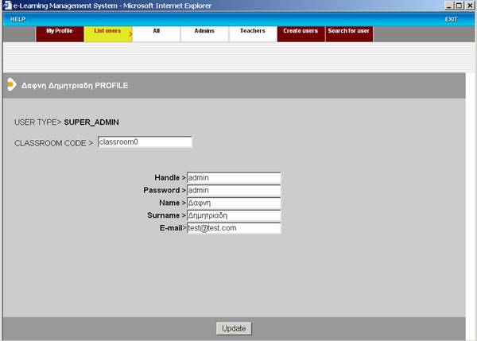
Πίνακας 1

Πεδία Πίνακα 1
User type: super_admin, admin, teacher (καθορίζεται κατά την εγγραφή του χρήστη).
Classroom code: Μοναδικός κωδικός που δίδεται αυτόματα από το σύστημα για πρόσβαση στο περιεχόμενο του συγκεκριμένου χρήστη.
Handle: καταχωρίστε το username σας.
Password: καταχωρίστε το password σας.
Name: καταχωρίστε το όνομα σας.
Surname: καταχωρίστε το επίθετο σας.
Email: καταχωρίστε το email σας.

Αφού κάνετε τις αναγκαίες αλλαγές, κάντε κλικ στο ‘Update’ για να καταχωριστούν στο σύστημα.

Διαχειριστές

Super Admin: Ο super_admin είναι ο top level administrator. Ο super administrator είναι ο μόνος χρήστης που δεν μπορεί να διαγραφτεί από το λογισμικό. Στον super_admin παρέχονται όλα τα προνόμια και δικαιώματα. Ο super_admin είναι και ο κάτοχος του προκαθορισμένου περιεχομένου του λογισμικού. Ο κωδικός για το πρoκαθορισμένο περιεχόμενο είναι: “classroom0” και δε μπορεί να αλλάξει. Στο σύστημα είναι καταχωρισμένος μόνο ο Super Admin.

Admins: Μπορείτε να δημιουργήσετε τα προφίλ του διαχειριστή ή των διαχειριστών με προνόμια πρόσθεσης, αφαίρεσης, ρύθμισης του προκαθορισμένου περιεχομένου του περιεχομένου των εκπαιδευτικών καθώς και τα προφίλ των εκπαιδευτικών.

Teachers: Μπορείτε να δημιουργήσετε προφίλ για τους εκπαιδευτικούς. Τα προνόμια των εκπαιδευτικών περιορίζονται στη διαχείριση του δικού τους περιεχομένου μόνο (πρόσθεση και αφαίρεση περιεχομένου). Οι εκπαιδευτές μπορούν επίσης να αλλάζουν τα στοιχεία του δικού τους προφίλ.

List Users
Για να δείτε τους εγγεγραμμένους χρήστες στο σύστημα κάντε κλικ στο μενού ‘List Users’.

- Θα εμφανισθούν τρεις κατηγορίες: ‘All’, ‘Admins’ και ‘Teachers’.
- Για να δείτε όλους τους εγγεγραμμένους χρήστες στο σύστημα κάντε κλικ στο μενού ‘All’.
- Για να δείτε όλους τους εγγεγραμμένους διαχειριστές στο σύστημα κάντε κλικ στο μενού ‘Admins’.
- Για να δείτε όλους τους εγγεγραμμένους εκπαιδευτικούς στο σύστημα κάντε κλικ στο μενού ‘Teachers’.
- Για να αλλάξετε τα προφίλ ενός συγκεκριμένου χρήστη κάντε κλικ στο ‘Edit’.
- Στη συνέχεια θα εμφανισθεί ο πίνακας πιο κάτω με τα ακόλουθα πεδία:

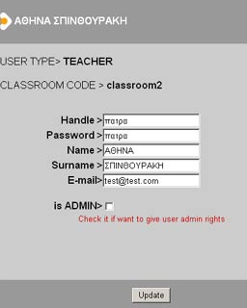
Πίνακας 2

Πεδία Πίνακα 2
User type: super_admin, admin, teacher (καθορίζεται κατά την εγγραφή του χρήστη).
Classroom code: Μοναδικός κωδικός που δίδεται αυτόματα από το σύστημα για πρόσβαση στο περιεχόμενο του συγκεκριμένου χρήστη.
Handle: καταχωρίστε το username του χρήστη.
Password: καταχωρίστε το password του χρήστη.
Name: καταχωρίστε το όνομα του χρήστη.
Surname: καταχωρίστε το επίθετο του χρήστη.
Email: καταχωρίστε το email του χρήστη.
is ADMIN: Κάντε κλικ εδώ αν θέλετε να δώσετε προνόμια διαχειριστή στον συγκεκριμένο εκπαιδευτή.

Αφού κάνετε τις αναγκαίες αλλαγές, κάντε κλικ στο ‘Update’ για να καταχωριστούν στο σύστημα.

Create Users
Για να εγγράψετε νέους χρήστες κάντε κλικ στο μενού ‘Create Users’.
Στη συνέχεια θα εμφανισθεί ο πίνακας πιο κάτω με τα ακόλουθα πεδία:

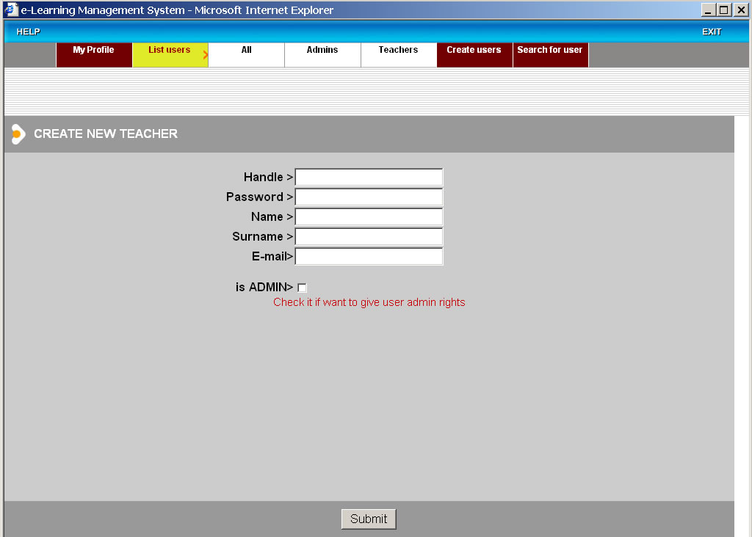
Πίνακας 3

Πεδία Πίνακα 3

User type: super_admin, admin, teacher (καθορίζεται κατά την εγγραφή του χρήστη).
Classroom code: Μοναδικός κωδικός που δίδεται αυτόματα από το σύστημα για πρόσβαση στο περιεχόμενο του συγκεκριμένου χρήστη.
Handle: καταχωρίστε το username του χρήστη.
Password: καταχωρίστε το password του χρήστη.
Name: καταχωρίστε το όνομα του χρήστη.
Surname: καταχωρίστε το επίθετο του χρήστη.
Email: καταχωρίστε το email του χρήστη.
is ADMIN: Κάντε κλικ εδώ αν θέλετε να δώσετε προνόμια διαχειριστή στον εκπαιδευτή.

Αφού συμπληρώσετε τον πίνακα, κάντε κλικ στο ‘Update’ για να καταχωριστούν στο σύστημα.

Search users

Αν θέλετε να κάνετε έρευνα για ένα συγκεκριμένο χρήστη, κάντε κλικ στο ‘Search users’.
Αφού εμφανισθεί ο πίνακας συμπληρώστε όλα ή κάποια από τα πεδία που φαίνονται στον πίνακα. Κάντε κλικ στο ‘Search’. Στη συνέχεια θα εμφανισθούν τα αποτελέσματα της έρευνας σας. Αν θέλετε (και είστε δικαιούχος) να αλλάξετε κάποια στοιχεία του χρήστη, κάντε κλικ στο ‘Edit’.

Εκπαιδευτικοί

Αφού έχει γίνει η εγγραφή σας από το διαχειριστή του συστήματος και σας έχουν δώσει username και password, μπείτε στο ‘ Accounts and Profiles’ και στη συνέχεια στο μενού ‘My profile’ για να λάβετε το ‘Classroοm code’ σας.

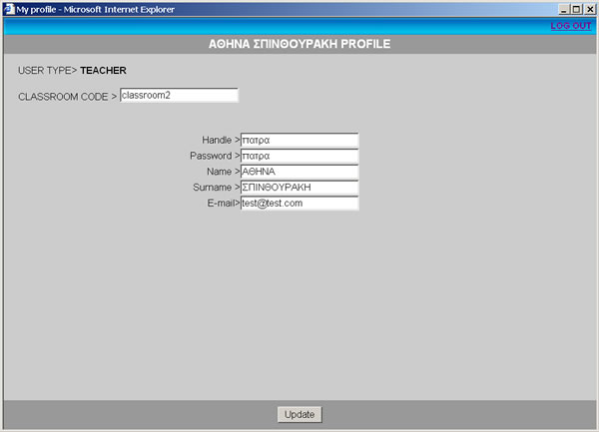
Πίνακας 4

Δώσετε στους μαθητές σας τον κωδικό ‘Classroοm code’ για να τον καταχωρίσουν στο πεδίο ‘Enter with password’ στην αρχή του λογισμικού που απευθύνεται στους μαθητές. Αφού καταχωρίσουν το ‘Classroοm code’, οι μαθητές σας θα μπορούν να έχουν πρόσβαση στο περιεχόμενο που έχετε φτιάξει.

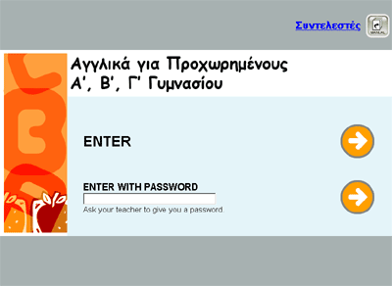
Πίνακας 5 - Είσοδος στο λογισμικό

Έξοδος από το ‘Accounts and profiles’
Για να βγείτε από το σύστημα κάντε κλικ τo ‘exit’.

Κεφάλαιο
3

Content Authoring Management System

Πρόσβαση | Περιγραφή
 | Κάντε κλικ στο εικονίδιο για πρόσβαση στο ‘Content Authoring Management System’.

- Kαταχωρίστε στο πεδίο username: admin
- Καταχωρίστε στο πεδίο password: admin
Στη συνέχεια πατήστε το ‘LOG IN’.

Πρόσθεση νέου σχεδίου μαθήματος (new lesson plan)

Για να προσθέσετε νέο σχέδιο μαθήματος ακολουθήστε τις πιο κάτω οδηγίες:
- Επιλέξτε την τάξη στην οποία θέλετε να προσθέσετε νέο σχέδιο μαθήματος κάνοντας κλικ πάνω στην τάξη π.χ. Class A.
- Κάντε κλικ πάνω στο ‘+’ που βρίσκεται δίπλα στην τάξη που έχετε επιλέξει για να ανοίξει το πτυσσόμενο μενού.
- Πατήστε το εικονίδιο 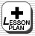 που βρίσκεται στο πάνω μέρος του σταθερού μενού .
- Θα δείτε στο τέλος του πτυσσόμενου μενού ένα καινούριο φάκελο με την ονομασία “Lesson plan”.
- Κάντε κλικ πάνω στην ονομασία του φακέλου αυτού και στη συνέχεια κάντε κλικ στο εικονίδιο  που βρίσκεται στο πάνω μέρος του σταθερού μενού .
- Αφού συμπληρώσετε τον πίνακα που θα εμφανισθεί, κάντε κλικ πάνω στο ‘SAVE’ για να αποθηκεύσετε τις καταχωρήσεις σας. Όλα τα πεδία είναι προαιρετικά (για λεπτομέρειες των πεδίων του πίνακα ‘MetaData’ δέστε την ενότητα Metadata πιο κάτω).

Πρόσθεση νέου μαθήματος (new lesson)

Για να προσθέσετε νέο μάθημα ακολουθήστε τις πιο κάτω οδηγίες:
- Επιλέξτε το σχέδιο μαθήματος στο οποίο θέλετε να προσθέσετε νέο μάθημα.
- Κάντε κλικ πάνω στο ‘+’ που βρίσκεται δίπλα στην ονομασία του σχεδίου μαθήματος που έχετε επιλέξει για να ανοίξει το πτυσσόμενο μενού.
- Πατήστε το εικονίδιο 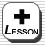 που βρίσκεται στο πάνω μέρος του σταθερού μενού .
- Θα δείτε στο τέλος του πτυσσόμενου μενού ένα καινούριο φάκελο με την ονομασία “New lesson”.
- Κάντε κλικ πάνω στην ονομασία του φακέλου και στη συνέχεια κάντε κλικ στο εικονίδιο που βρίσκεται στο πάνω μέρος του σταθερού μενού .
- Αφού συμπληρώσετε τον πίνακα που θα εμφανισθεί κάντε κλικ πάνω στο SAVE για να αποθηκεύσετε τις καταχωρίσεις σας. Όλα τα πεδία είναι προαιρετικά (για λεπτομέρειες των πεδίων του πίνακα Metadata δέστε την ενότητα Metadata πιο κάτω).

Πρόσθεση νέας άσκησης (new exercise)

Για να προσθέσετε μια άσκηση ακολουθήστε τις πιο κάτω οδηγίες:

- Επιλέξτε το μάθημα στο οποίο θέλετε να προσθέσετε νέα άσκηση κάνοντας κλικ πάνω στην ονομασία του μαθήματος.
- Κάντε κλικ πάνω στο ‘+’ που βρίσκεται δίπλα στην ονομασία του μαθήματος που έχετε επιλέξει για να ανοίξει το πτυσσόμενο μενού.
- Πατήστε το εικονίδιο που βρίσκεται στο πάνω μέρος του σταθερού μενού .
- Θα δείτε στο τέλος του πτυσσόμενου μενού ένα καινούριο φάκελο με την ονομασία “New Exercise”.
- Κάντε κλικ πάνω στην ονομασία του φακέλου και στη συνέχεια κάντε κλικ στο εικονίδιο που βρίσκεται στο πάνω μέρος του σταθερού μενού .
- Αφού συμπληρώσετε τον πίνακα που θα εμφανισθεί κάντε κλικ πάνω στο SAVE για να αποθηκεύσετε τις καταχωρίσεις σας. Εδώ χρειάζεται να συμπληρώσετε μόνο το πεδίο ‘Title’.

Αλλαγή προκαθορισμένου τύπου άσκησης (Change default exercise)

Όταν προσθέσετε μια νέα άσκηση, το λογισμικό εμφανίζει ένα προκαθορισμένο (default exercise) τύπο άσκησης. Η άσκηση αυτή προσφέρει εκτός από τον προκαθορισμένο χώρο για οδηγίες, βοήθεια και χρονομέτρη. Ο δε χώρος για τη δημιουργία άσκησης είναι ελεύθερου πεδίου (free format).
Για να αλλάξετε το τύπο της προκαθορισμένης άσκησης που εμφανίζεται, κάντε κλικ πάνω στο κουμπί Change template για να αλλάξετε τον τύπο της άσκησης.

Πρόσθεση οδηγιών σε νέα άσκηση

Για να προσθέσετε περιεχόμενο στην άσκησή σας ακολουθήστε τις πιο κάτω οδηγίες:
- Καταχωρίστε στο πάνω μέρος της άσκησης τις οδηγίες.
- Αν η άσκησή σας έχει βοήθεια, κάντε κλικ στο πράσινο εικονίδιο ‘Help’ και καταχωρίστε το κείμενό σας.
- Αφού τελειώσετε, πατήστε το SAVE για να τις αποθηκεύσετε.

Πρόσθεση διαδραστικής άσκησης (το λογισμικό δέχεται ασκήσεις μόνο σε μορφή Swf.

Για να προσθέσετε δική σας άσκηση (flash movie) ακολουθήστε τις πιο κάτω οδηγίες:
- Κάντε κλικ στο εικονίδιο .
- Επιλέξτε την άσκηση που έχετε ήδη καταχωρίσει μέσα στη συγκεκριμένη ενότητα του λογισμικού σε μορφή Swf.
- Αν θέλετε, συνδέστε την άσκησή σας με object XML ο οποίος να τροφοδοτεί την άσκηση. Η διαδρομή στο file Χml θα περάσει στο flash movie σαν "finit" variable in _root level of .
- Πρέπει να έχετε ήδη καταχωρίσει μέσα στη συγκεκριμένη ενότητα του λογισμικού, το object σε μορφή XML.

Πρόσθεση οπτικού υλικού μέσα στις ασκήσεις/κείμενα (exercises/documents)

Για να προσθέσετε φωτογραφία, γραφικά ή κινούμενο σχέδιο μέσα στο δεύτερο χώρο της άσκησης σας ακολουθήστε τις πιο κάτω οδηγίες (οι οδηγίες ισχύουν και για τα κείμενα):
Κάντε κλικ μια φορά μέσα στον ελεύθερο χώρο για να δείτε που ξεκινά ο κέρσορας του ποντικού σας. Για να μετακινείτε τον κέρσορα σας πιο κάτω πάντα να κάνετε enter δυο φορές. Εστιάσετε το σημείο όπου θέλετε να προσθέσετε το οπτικό σας.

Πρόσθεση φωτογραφίας ή γραφικών (το λογισμικό δέχεται οπτικά μόνο σε μορφή JPEG)

Κάντε κλικ στο εικονίδιο .

Θα εμφανιστεί ένα pop-up menu με τα οπτικά που έχετε ήδη καταχωρίσει μέσα στη συγκεκριμένη ενότητα του λογισμικού.

Αφού επιλέξετε το οπτικό που θέλετε, θα εμφανισθεί στο χώρο της άσκησης, κάντε κλικ πάνω στο SAVE για να αποθηκεύσετε τις ενέργειες σας.

Κάντε κλικ μια φορά μέσα στον ελεύθερο χώρο για να δείτε που ξεκινά ο κέρσορας του ποντικού σας. Για να μετακινείτε τον κέρσορα σας πιο κάτω πάντα να κάντε enter δυο φορές. Εστιάσετε το σημείο όπου θέλετε να προσθέσετε το οπτικό σας.
Πρόσθεση κινούμενου σχεδίου (το λογισμικό δέχεται κινούμενα σχέδια μόνο σε μορφή Swf)

- Κάντε κλικ στο εικονίδιο .
- Θα εμφανισθεί ένα pop-up menu με τα κινούμενα σχέδια που υπάρχουν ή έχετε ήδη καταχωρίσει μέσα στη συγκεκριμένη ενότητα του λογισμικού.
- Αφού επιλέξετε το οπτικό που θέλετε θα εμφανισθεί στο χώρο της άσκησης, κάντε κλικ πάνω στο ‘SAVE’ για να αποθηκεύσετε τις ενέργειες σας.

Σύνδεση και αποσύνδεση κειμένων

Για να συνδέσετε λέξεις ή φράσεις με άλλα κείμενα ή/και ιστοσελίδες ακολουθήστε τις πιο κάτω οδηγίες:
- Προσδιορίστε με το ποντίκι σας τη λέξη ή φράση που θέλετε να συνδέσετε.
- Κάντε κλικ στο εικονίδιο .
- Θα εμφανισθεί ένα pop-up menu με κείμενα που έχετε ήδη καταχωρίσει μέσα στη συγκεκριμένη ενότητα του λογισμικού. Επιλέξτε το κείμενο που θέλετε να συνδέσετε με τη λέξη ή φράση.
- Για να γίνεται αυτόματη εκτύπωση του κειμένου ή της σελίδας όταν ανοίγει κάντε κλικ στην επιλογή ‘Print’. Αν δε θέλετε αυτή τη λειτουργία μην επιλέξετε το ‘Print’.
- Για να συνδέσετε διεύθυνση ιστοσελίδας με τη λέξη ή φράση που θέλετε, καταχωρίστε την στο πεδίο ‘OR WRITE URL’.
- Για να δώσετε κάποια ονομασία στη σύνδεση αυτή όταν κάντε roll-over με το ποντίκι σας, καταχωρίστε την ονομασία που θέλετε στο πεδίο ‘Title (tooltip)’. Αν δεν θέλετε να χρησιμοποιήσετε αυτή τη λειτουργία αφήστε το πεδίο αυτό κενό.
- Στη συνέχεια κάντε κλικ το ‘ΟΚ’.
- Πατήστε το ‘SAVE’ για να αποθηκεύσετε τις ενέργειές σας.

Προσδιορίστε με το ποντίκι σας τη λέξη ή φράση που θέλετε να αποσυνδέσετε.
- Κάντε κλικ στο εικονίδιο .
- Στη συνέχεια κάντε κλικ στο ‘ΟΚ’.
- Πατήστε το ‘SAVE’ για να αποθηκεύσετε τις ενέργειές σας.

Ρύθμιση πηγαίου κωδικού

- Για να ρυθμίσετε τον πηγαίο κωδικό ενός κειμένου σε μορφή HTML κάντε κλικ στο εικονίδιο …
- Για να επαναφέρετε το κείμενο ξανακάντε κλικ στο εικονίδιο
- Πατήστε το ‘SAVE’ για να αποθηκεύσετε τις ενέργειές σας.

Πρόσθεση κουίζ (Quiz)

Για να προσθέσετε ένα quiz ακολουθήστε τις πιο κάτω οδηγίες:
- Επιλέξτε το σχέδιο μαθήματος στο οποίο θέλετε να προσθέσετε το κουίζ.
- Κάντε κλικ πάνω στο ‘+’ που βρίσκεται δίπλα στην ονομασία του σχεδίου μαθήματος που έχετε επιλέξει για να ανοίξει το πτυσσόμενο μενού.
- Κάντε κλικ στο εικονίδιο 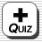 που βρίσκεται στο πάνω μέρος του σταθερού μενού.
- Θα δείτε στο τέλος του πτυσσόμενου μενού ένα καινούριο φάκελο με την ονομασία ‘Quiz’.
- Κάντε κλικ πάνω στην ονομασία του φακέλου και στη συνέχεια κάντε κλικ στο εικονίδιο που βρίσκεται στο πάνω μέρος του σταθερού μενού .
- Αφού συμπληρώσετε τον πίνακα που θα εμφανισθεί κάντε κλικ πάνω στο SAVE για να αποθηκεύσετε τις καταχωρήσεις σας. Όλα τα πεδία είναι προαιρετικά (για λεπτομέρειες των πεδίων του πίνακα Metadata δέστε την ενότητα Metadata πιο κάτω).

Δημιουργία κουίζ (Quiz)
Για να δημιουργήσετε περιεχόμενο για το κουίζ σας ακολουθήστε τις πιο κάτω οδηγίες:
- Επιλέξτε το φάκελο Quiz.
- Αφού εμφανισθεί η πρώτη σελίδα, συμπληρώστε τα ζητούμενα πεδία.
- Στη συνέχεια καταχωρίστε την πρώτη σας ερώτηση στο πεδίο Write question here.

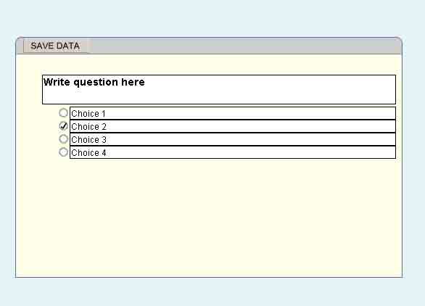
Πίνακας 6

- Καταχωρίστε τις επιλογές απαντήσεων και κάντε κλικ τη σωστή απάντηση.
- Υπάρχουν μέχρι τέσσερις επιλογές απαντήσεων για κάθε ερώτηση.
- Αν θέλετε να εμφανίζονται μόνο δυο επιλογές απαντήσεων, αφήστε τα τελευταία δυο πεδία κενά, ή αν θέλετε να εμφανίζονται μόνο τρεις επιλογές απαντήσεων, αφήστε το τελευταίο πεδίο κενό.
- Ακολουθήστε τις οδηγίες για να συμπληρώσετε το κουίζ.
- Πατήστε το ‘SAVE’ για να αποθηκεύσετε τις ενέργειές σας.

Πρόσθεση warm-up

Για να προσθέσετε warm-up στην αρχή του κάθε σχεδίου μαθήματος ακολουθήστε τις πιο κάτω οδηγίες:
- Επιλέξτε το σχέδιο μαθήματος στο οποίο θέλετε να προσθέσετε το warm-up.
- Kάντε κλικ στο ‘Change template’ για να επιλέξετε ένα από τα προκαθορισμένα warm-ups.
- Αφού κάνετε την επιλογή σας, συμπληρώστε τα πεδία.
- Κάντε κλικ το ‘SAVE’ για να αποθηκεύσετε τις ενέργειές σας.

Αρχείο κειμένων

Για να προσθέσετε νέο κείμενο ακολουθήστε τις πιο κάτω οδηγίες:
- Επιλέξτε το σχέδιο μαθήματος στο οποίο θέλετε να προσθέσετε το νέο κείμενο κάνοντας κλικ στο εικονίδιο 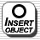που βρίσκεται στο πάνω μέρος του σταθερού μενού.
- Αφού εμφανισθεί η νέα οθόνη επιλέξτε το φάκελο ‘Documents’ που βρίσκεται στο πάνω δεξί τετράγωνο της οθόνης.
- Κάντε κλικ πάνω στο ‘+’ που βρίσκεται δίπλα στο φάκελο Documents που έχετε επιλέξει για να ανοίξει το πτυσσόμενο μενού.
- Κάντε κλικ στο εικονίδιο  που βρίσκεται στο πάνω μέρος του σταθερού μενού.
- Θα δείτε στο τέλος του πτυσσόμενου μενού ένα καινούριο φάκελο με την ονομασία ‘Document’.
- Κάντε κλικ πάνω στην ονομασία του φακέλου ‘Document’ και στη συνέχεια κάντε κλικ στο εικονίδιο που βρίσκεται στο πάνω μέρος του σταθερού μενού.
- Αφού συμπληρώσετε τον πίνακα που θα εμφανισθεί κάνετε κλικ πάνω στο ‘SAVE’ για να αποθηκεύσετε τις καταχωρίσεις σας. Εδώ χρειάζεται να συμπληρώστε μόνο το πεδίο ‘Title’.

Πρόσθεση περιεχομένου μέσα στα κείμενα/ασκήσεις/βοήθεια
Για να προσθέσετε περιεχόμενο στο κείμενο σας ακολουθήστε τις πιο κάτω οδηγίες:

- Κάντε κλικ μια φορά μέσα στον ελεύθερο χώρο για να δείτε που ξεκινά ο κέρσορας του ποντικού σας. Για να μετακινείτε τον κέρσορα σας πιο κάτω πάντα να κάνετε enter δυο φορές.
- Πληκτρολογήστε το κείμενό σας κατευθείαν μέσα στο χώρο αυτό. Αφού τελειώσετε, πατήστε το ‘SAVE’ για να το αποθηκεύσετε.
- Μπορείτε επίσης να καταχωρίσετε το κείμενο σας κάνοντας copy and paste από ένα κείμενο που γράφτηκε με άλλο πρόγραμμα (π.χ. Word). Σε τέτοιες περιπτώσεις, πρέπει να κάνετε κλικ μια φορά πάνω στο εικονίδιο που βρίσκεται στο μενού των οδηγιών (αφού έχετε ήδη κάνει copy το κείμενο σας μέσα).
- Για να προσθέσετε οπτικό υλικό δέστε την ενότητα ‘Πρόσθεση οπτικού υλικού μέσα στις ασκήσεις/κείμενα’.

Αρχείο πολυμέσων

Για να προσθέσετε ΝΕΟ υλικό ακολουθήστε τις πιο κάτω οδηγίες:
- Επιλέξτε το σχέδιο μαθήματος στο οποίο θέλετε να προσθέσετε το νέο υλικό κάνοντας κλικ στο εικονίδιο που βρίσκεται στο πάνω μέρος του σταθερού μενού.
- Αφού εμφανισθεί η νέα οθόνη επιλέξτε το φάκελο Multimedia που βρίσκεται στο κάτω δεξί τετράγωνο της οθόνης.
- Κάντε κλικ πάνω στο ‘+΄ που βρίσκεται δίπλα στο φάκελο Documents που έχετε επιλέξει για να ανοίξει το πτυσσόμενο μενού.
- Στη συνέχεια επιλέξτε το είδος του οπτικού υλικού που θέλετε. Αν είναι απλή εικόνα κάντε κλικ στο  που βρίσκεται στο πάνω μέρος του σταθερού μενού.
- Αν είναι κινούμενη εικόνα κάντε κλικ στο εικονίδιο 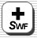 που βρίσκεται στο πάνω μέρος του σταθερού μενού.
- Και στις δυο περιπτώσεις θα εμφανισθεί μια σελίδα που θα σας προτρέπει πώς να κατεβάσετε το υλικό.
- Πατήστε το Browse για να βρείτε το υλικό που θέλετε.
- Αφού βρείτε το υλικό που θέλετε πατήστε το ‘OPEN’ στο ‘pop-up window’ που εμφανίζεται το υλικό σας.
- Στη συνέχεια πατήστε το ‘UPLOAD’.
- Τώρα το υλικό σας πρέπει να βρίσκεται στο αρχείο πολυμέσων.

Objects

Για να προσθέσετε φωτογραφίες, γραφικά ή και κινούμενα σχέδια σε ασκήσεις, κείμενα, αρχικές σελίδες που να μη θέλετε να καταχωρίζονται στο αρχείο πολυμέσων ακολουθήστε τις οδηγίες στο Αρχείο Πολυμέσων πιο πάνω.

Για να προσθέσετε Swf και XML files στις ασκήσεις σας ακολουθήστε τις πιο κάτω οδηγίες:
- Επιλέξτε την άσκηση στο οποίο θέλετε να προσθέσετε το νέο υλικό κάνοντας κλικ στο εικονίδιο που βρίσκετε στο πάνω μέρος του σταθερού μενού.
- Αφού εμφανισθεί η νέα οθόνη, επιλέξετε το φάκελο ‘Objects’ που βρίσκεται στο πάνω δεξί τετράγωνο της οθόνης.
- Κάντε κλικ πάνω στο ‘+’ που βρίσκεται δίπλα στο φάκελο ‘Objects’ που έχετε επιλέξει για να ανοίξει το πτυσσόμενο μενού.
- Στη συνέχεια επιλέξτε το είδος του υλικού που θέλετε. Αν είναι flash movie κάντε κλικ στο που βρίσκετε στο πάνω μέρος του σταθερού μενού.
- Αν είναι XML file κάντε κλικ στο εικονίδιο 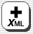 που βρίσκετε στο πάνω μέρος του σταθερού μενού.
- Και στις δυο περιπτώσεις θα εμφανισθεί μια σελίδα που θα σας προτρέπει πώς να κατεβάσετε το υλικό.
- Πατήστε το Browse για να βρείτε το υλικό που θέλετε.
- Αφού βρείτε το υλικό που θέλετε πατήστε το ‘OPEN’ στο ‘pop-up window’ που εμφανίζεται το υλικό σας.
- Στη συνέχεια πατήστε το ‘UPLOAD’.
Τώρα το υλικό σας πρέπει να βρίσκεται στα ‘Objects’.

Πρόσθεση νέου σχεδίου εργασίας (Projects)

- Για να προσθέσετε νέο σχέδιο εργασίας ακολουθήστε τις πιο κάτω οδηγίες:
- Επιλέξτε τη τάξη στην οποία θέλετε να προσθέσετε νέο σχέδιο εργασίας κάνοντας κλικ πάνω στην τάξη π.χ. Class A.
- Κάντε κλικ πάνω στο ‘+’ που βρίσκεται δίπλα στην τάξη που έχετε επιλέξει για να ανοίξει το πτυσσόμενο μενού.
- Στη συνέχεια κάντε κλικ πάνω στο εικονίδιο 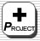 που βρίσκεται στο πάνω μέρος του σταθερού μενού.
- Θα δείτε στο τέλος του πτυσσόμενου μενού ένα καινούριο φάκελο με την ονομασία “New Project”.
- Κάντε κλικ πάνω στην ονομασία του φακέλου και στη συνέχεια κάντε κλικ στο εικονίδιο που βρίσκεται στο πάνω μέρος του σταθερού μενού.
- Αφού συμπληρώσετε τον πίνακα που θα εμφανισθεί κάντε κλικ πάνω στο ‘SAVE’ για να αποθηκεύσετε τις καταχωρίσεις σας. Όλα τα πεδία είναι προαιρετικά (για λεπτομέρειες των πεδίων του πίνακα ‘MetaData’ δέστε την ενότητα Metadata πιο κάτω).

Μετακίνηση περιεχομένου

Για να μετακινήσετε ένα σχέδιο μαθήματος, μάθημα, άσκηση, κείμενο, οπτικό, αντικείμενο (object), κουίζ ή σχέδιο εργασίας ακολουθήστε τις πιο κάτω οδηγίες:
- Επιλέξτε το σχέδιο μαθήματος, μάθημα, άσκηση, κείμενο, οπτικό, αντικείμενο (object), κουίζ ή σχέδιο εργασίας που θέλετε να μετακινήσετε.
- Πατήστε το εικονίδιο 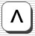 που βρίσκεται στο πάνω μέρος του σταθερού μενού για να μετακινήσετε σχέδιο μαθήματος, μάθημα, άσκηση, κείμενο, οπτικό, αντικείμενο (object), κουίζ ή σχέδιο εργασίας που θέλετε ένα σημείο πιο πάνω. Για να μετακινηθεί ξανά πιο πάνω, επαναλάβετε την ίδια διαδικασία.
- Πατήστε το εικονίδιο 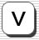 που βρίσκεται στο πάνω μέρος του σταθερού μενού για να μετακινήσετε σχέδιο μαθήματος, μάθημα, άσκηση, κείμενο, οπτικό, αντικείμενο (object), κουίζ ή σχέδιο εργασίας που θέλετε ένα σημείο πιο κάτω. Για να μετακινηθεί ξανά πιο κάτω, επαναλάβετε την ίδια διαδικασία.

Αλλαγή ονομάτων

Για να μετονομάσετε ένα σχέδιο μαθήματος, μάθημα, άσκηση, κείμενο, οπτικό, αντικείμενο (object), κουίζ ή σχέδιο εργασίας ακολουθήστε τις πιο κάτω οδηγίες:
- Επιλέξτε το σχέδιο μαθήματος, μάθημα, άσκηση, κείμενο, οπτικό, αντικείμενο (object), κουίζ ή σχέδιο εργασίας που θέλετε να μετονομάσετε.
- Πατήστε το εικονίδιο που βρίσκεται στο πάνω μέρος του σταθερού μενού για να μετονομάσετε το σχέδιο μαθήματος, μάθημα, άσκηση, κείμενο, οπτικό, αντικείμενο (object), κουίζ ή σχέδιο εργασίας που θέλετε.
- Τέλος, κάντε κλικ πάνω στο SAVE για να αποθηκεύσετε τις αλλαγές σας.

Αφαίρεση περιεχομένου

Για να αφαιρέσετε ένα σχέδιο μαθήματος, μάθημα, άσκηση, κείμενο, οπτικό, αντικείμενο (object), κουίζ ή σχέδιο εργασίας ακολουθήστε τις πιο κάτω οδηγίες:
- Επιλέξτε το σχέδιο μαθήματος, μάθημα, άσκηση, κείμενο, οπτικό, αντικείμενο (object), κουίζ ή σχέδιο εργασίας που θέλετε να αφαιρέσετε.
- Πατήστε το εικονίδιο  που βρίσκεται στο πάνω μέρος του σταθερού μενού για να αφαιρέσετε το σχέδιο μαθήματος, μάθημα, άσκηση, κείμενο, οπτικό, αντικείμενο (object), κουίζ ή σχέδιο εργασίας που θέλετε.
Δεν μπορείτε να αφαιρείτε περιεχόμενο που είναι κλειδωμένο.

Locked /Unlocked (μόνο για διαχειριστές)

Για να δημοσιεύσει ο διαχειριστής ένα σχέδιο μαθήματος, μάθημα, άσκηση, κείμενο, οπτικό, αντικείμενο (object), κουίζ ή σχέδιο εργασίας ακολουθήστε τις πιο κάτω οδηγίες:
- Επιλέξτε το σχέδιο μαθήματος, μάθημα, άσκηση, κείμενο, οπτικό, αντικείμενο (object), κουίζ ή σχέδιο εργασίας που θέλετε να δημοσιεύσετε.
- Πατήστε το εικονίδιο που βρίσκεται στο πάνω μέρος του σταθερού μενού για να δημοσιευθεί το συγκεκριμένο περιεχόμενο σε όλα τα μαθήματα.

Για να μην δημοσιεύσει ο διαχειριστής ένα σχέδιο μαθήματος, μάθημα, άσκηση, κείμενο, οπτικό, αντικείμενο (object), κουίζ ή σχέδιο εργασίας ακολουθήστε τις πιο κάτω οδηγίες:

- Επιλέξτε το σχέδιο μαθήματος, μάθημα, άσκηση, κείμενο, οπτικό, αντικείμενο (object), κουίζ ή σχέδιο εργασίας που δε θέλετε να δημοσιεύσετε.
- Πατήστε το εικονίδιο που βρίσκεται στο πάνω μέρος του σταθερού μενού για να δημοσιευθεί το συγκεκριμένο περιεχόμενο σε όλα τα μαθήματα.

Metadata (Σχεδιασμός Βάσης Δεδομένων για την τεκμηρίωση του πρωτογενούς πληροφοριακού υλικού)

Δεδομένου ότι τo λογισμικό είναι μια δυναμική εφαρμογή που προϋποθέτει το διαρκή εμπλουτισμό αλλά και την ανανέωση των δεδομένων, έχει δημιουργηθεί ένα αρχείο (METADATA), για την τεκμηρίωση των στοιχείων που χρησιμοποιήθηκαν. Τα metadata είναι σημαντική πληροφορία συνδεδεμένη με μια συγκεκριμένη μεταβλητή. Τα metadata ορίζουν και περιγράφουν μαθησιακά δεδομένα.

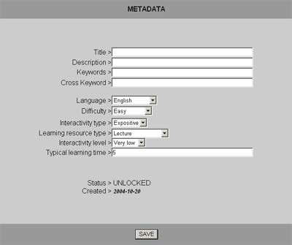
Πίνακας 7

Title: Καταχωρίστε τον τίτλο του σχεδίου μαθήματος, του μαθήματος, της άσκησης, του κείμενου, οπτικού, αντικειμένου (object), κουίζ ή σχεδίου εργασίας.
Description: Δώστε μια μικρή περιγραφή του θέματος.
Keywords: Καταχωρίστε λέξεις-κλειδιά π.χ. Αθήνα,Ολυμπιακοί,μετάλλια (χωρίστε τις λέξεις με κόμμα).
Cross Keyword: Καταχωρίστε τη διαθεματική έννοια.
Language: Επιλέξτε τη γλώσσα (αν το κείμενο είναι γραμμένο στα αγγλικά, επιλέξτε ENGLISH από το μενού για αυτή τη περίπτωση. Αν είναι Ελληνικά, επιλέξτε GREEK κ.ο.κ.
Difficulty: Προσδιορίστε το επίπεδο δυσκολίας.
Interactive Type: (LOM 5.1 specifications).
Learning Resource Type: Προσδιορίστε το είδος του περιεχομένου.
Interactivity level: Προσδιορίστε το επίπεδο διάδρασης.
Typical Learning Time: Διάρκεια μάθησης.
Status: Locked (το περιεχόμενο θα προστεθεί στο περιεχόμενο του κάθε
εκπαιδευτικού).
Unlocked (το περιεχόμενο δε θα προστεθεί στο περιεχόμενο του κάθε
εκπαιδευτικού).

